инструкция для Администратора

  - Система viwork

ПРОЕКТ <код и наименование проекта>

  - Москва, 2025

Содержание
Лист регистрации изменений 3
Перечень терминов и сокращений 4
1. Авторизация 5
2. Администрирование системы ViWork 6
2.1. Раздел «Администрирование» 6
2.1.1. Подраздел «Бизнес-процессы» 7
2.1.2. Подраздел «Настройки» 8
2.1.3. Подраздел «Пользователи» 20
2.1.4. Подраздел «Обучение» 25
2.1.5. Подраздел «Процесс оценки» 31

Лист регистрации изменений

№ версии | Дата внесения изменений | Изменения внес | Раздел документа | Описание изменений

Перечень терминов и сокращений
Дать определение используемых в документе сокращений, аббревиатур, объектов системы, и для чего они используются применительно к данной реализации.

Таблица 1.Перечень терминов и сокращений
Термин (сокращение) | Определение

Авторизация
Для входя в систему ViWork используйте свою учетную запись. В качестве комбинации для входа потребуется логин и пароль, отправленный администратором на Вашу электронную почту.
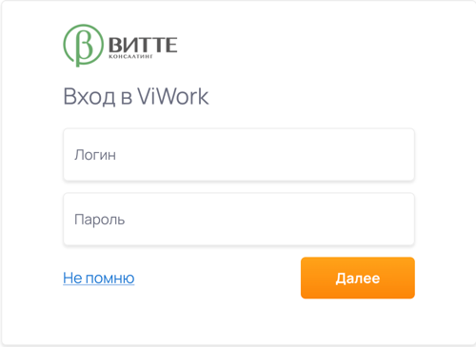
Рисунок 1 Окно входа

Если авторизация прошла успешно, то откроется собственный личный кабинет.
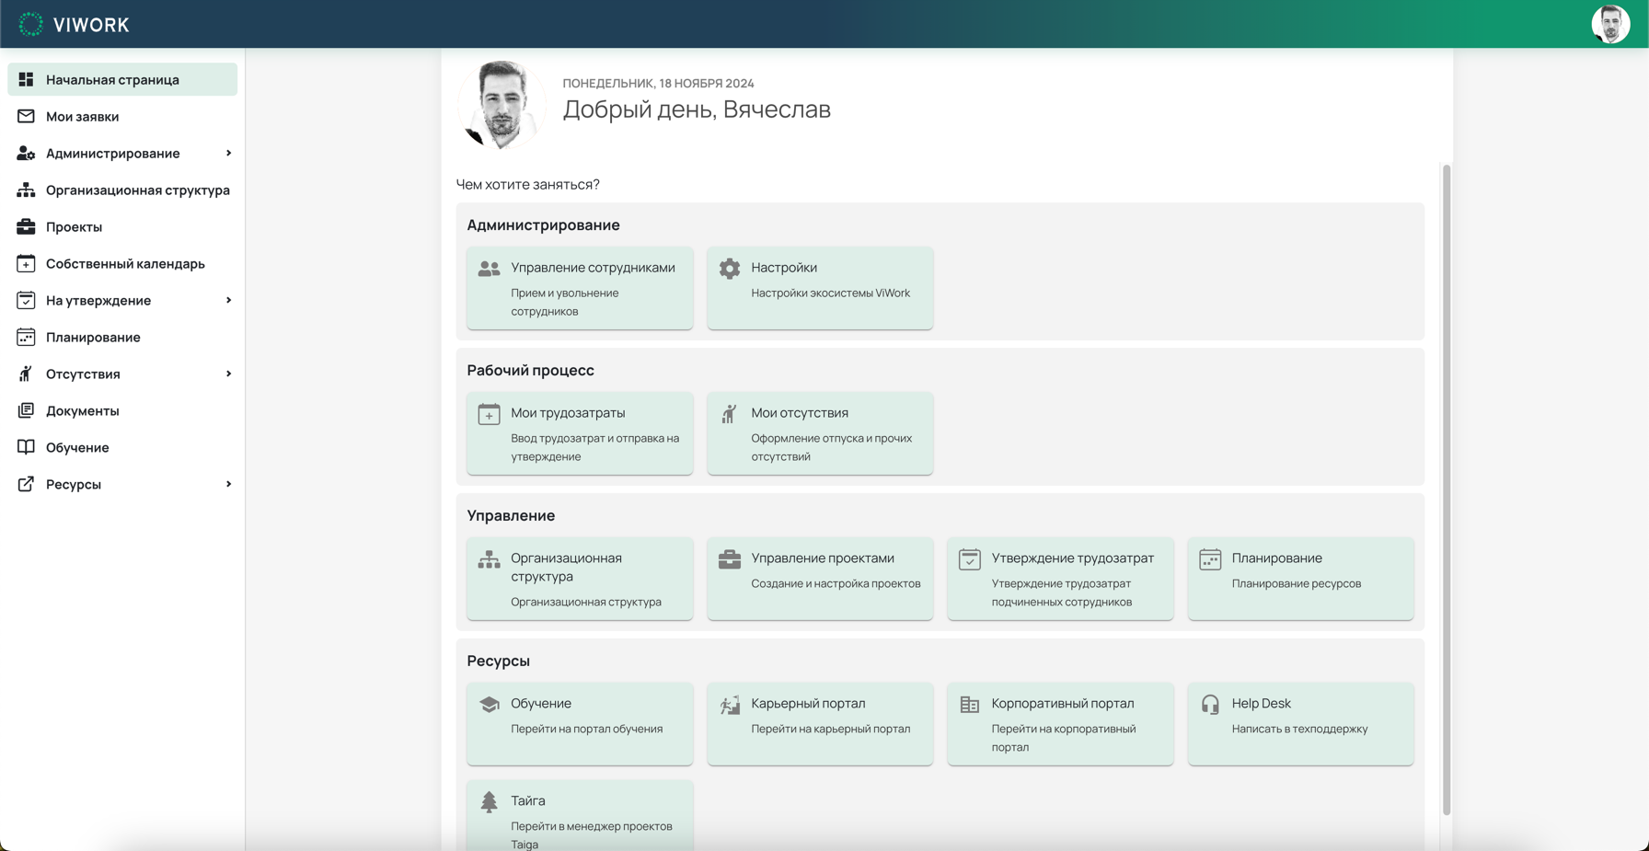
Рисунок 2 Начальная страница

Администрирование системы ViWork

Раздел «Администрирование»
Для перехода в раздел «Администрирование» нажмите на соответствующий раздел в левой части экрана.
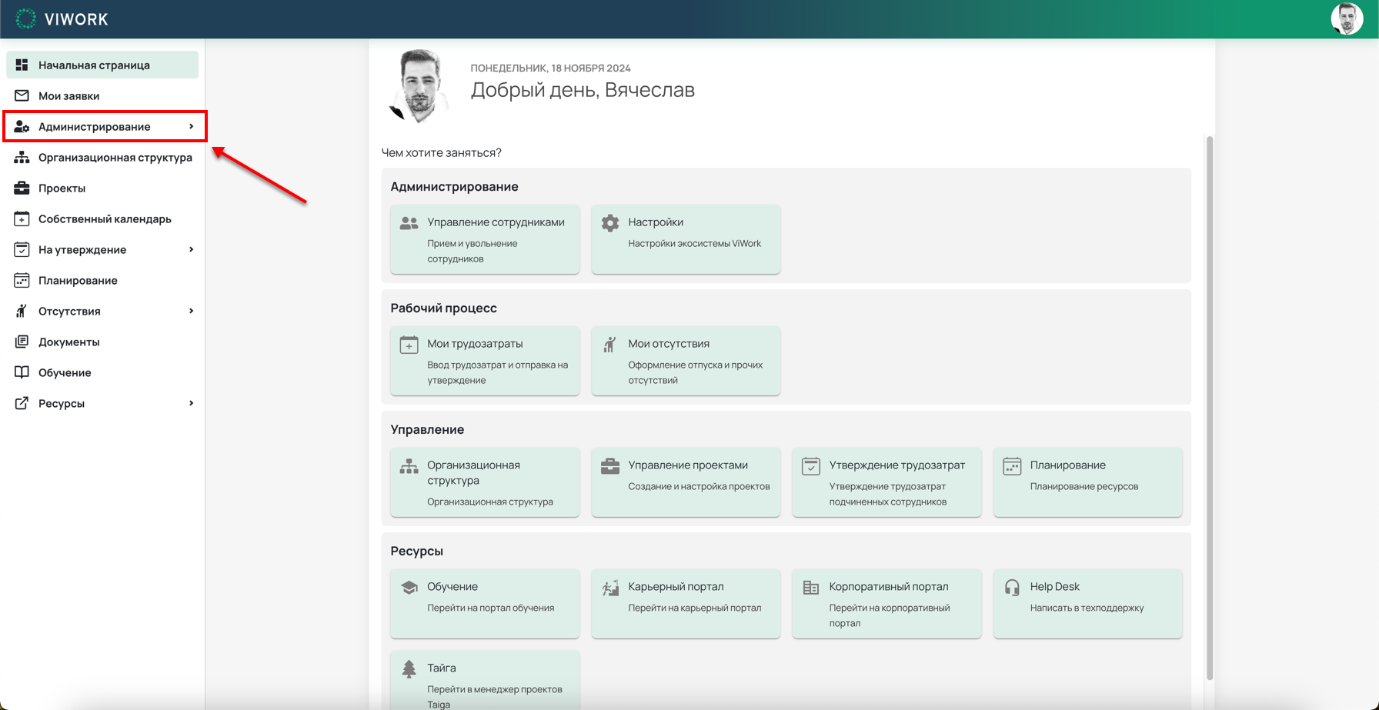
Рисунок 3 Переход в раздел «Администрирование»

Данный раздел позволяет получить доступ к следующим функциям:
- Подраздел «Бизнес-процессы» - просмотр существующих в системе бизнес-процессов согласования
- Подраздел «Настройки» - глобальные настройки системы ViWork
- Подраздел «Пользователи» - управление пользователями в системе
- Подраздел «Обучение» - управление процессами обучения
- Подраздел «Процесс оценки» - управление процессами оценки пользователей
 | Наличие определенных разделов/подразделов в системе зависит от предоставленных полномочий.

Подраздел «Бизнес-процессы»
Для просмотра списка бизнес-процессов в системе ViWork перейдите в подраздел системы «Администрирование» - «Бизнес-процессы».
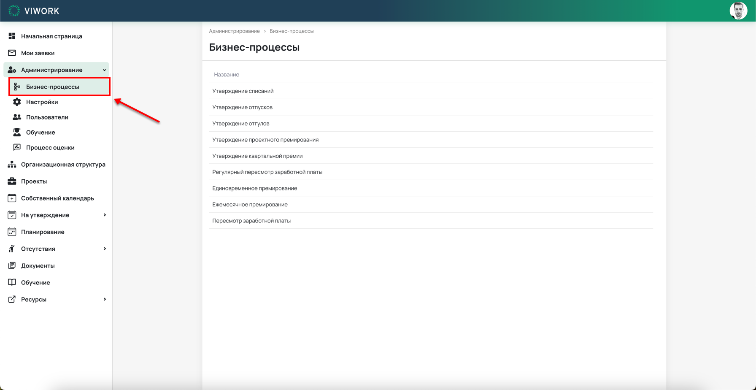
Рисунок 4 Переход в подраздел «Бизнес-процессы»

Чтобы просмотреть схему адресации интересующего бизнес-процесса, нажмите на необходимый бизнес-процесс.
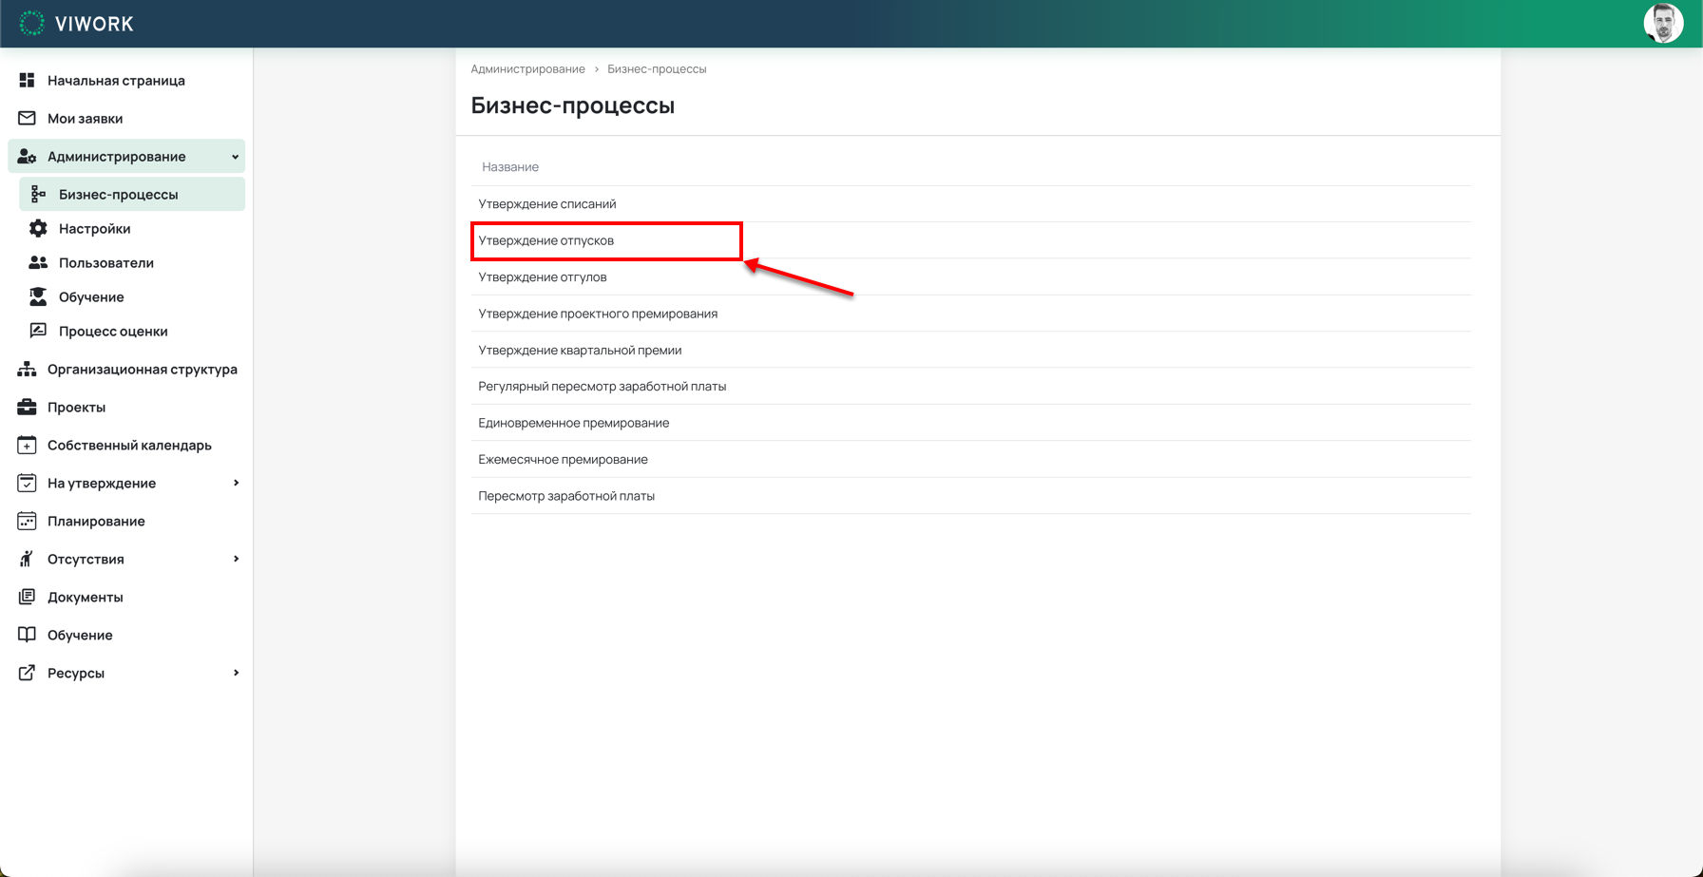
Рисунок 5 Открытие бизнес-процесса для просмотра схемы адресации

После открытия соответствующего бизнес-процесса на экране появляется его схема адресации в формате схемы BPMN.
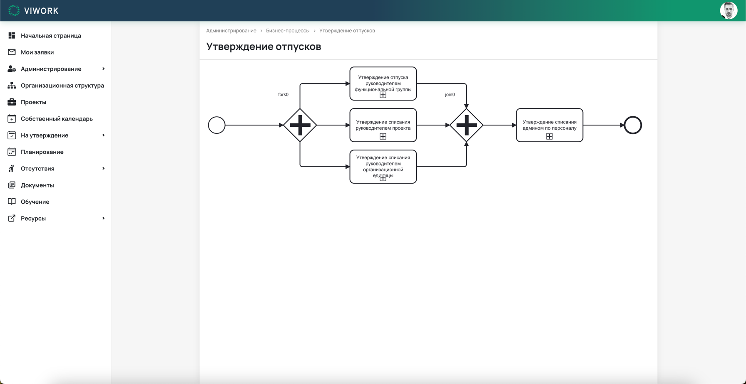
Рисунок 6 Просмотр схемы адресации бизнес-процесса

Подраздел «Настройки»
Для перехода к глобальным настройкам системы ViWork перейдите в подраздел системы «Администрирование» - «Настройки».
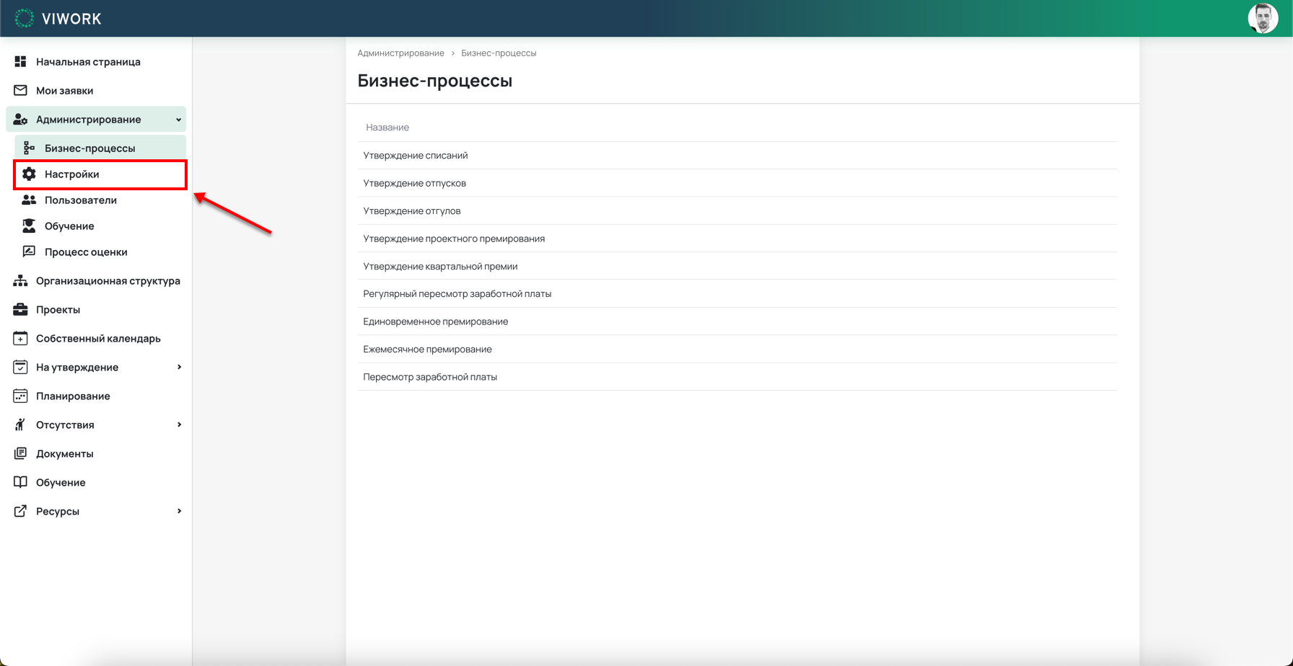
Рисунок 7 Переход в подраздел системы "Настройки"

Данный подраздел системы позволяет получить доступ к следующим функциям:
- Вкладка «Настройки организации» – управление основными параметрами организации
- Вкладка «Аналитика» – настройки сбора аналитики
- Вкладка «Системные настройки» – настройки параметров, влияющих на работу системы
- Вкладка «Рабочее время» – определение рабочего времени сотрудников
- Вкладка «Дедлайны» – настройка крайних сроков и связанных с ними рассылок
- Вкладка «Уведомления» – настройки уведомлений о наступлении событий
- Вкладка «Диагностика» – настройка проведения диагностических процедур
- Вкладка «Сопоставление ролей» – сопоставление стереотипных ролей системы с объектами существующих ролей

Вкладка «Настройки организации»
Для перехода на вкладку «Настройки организации» нажмите на соответствующую вкладку «Администрирование» - «Настройки» - «Настройки организации».
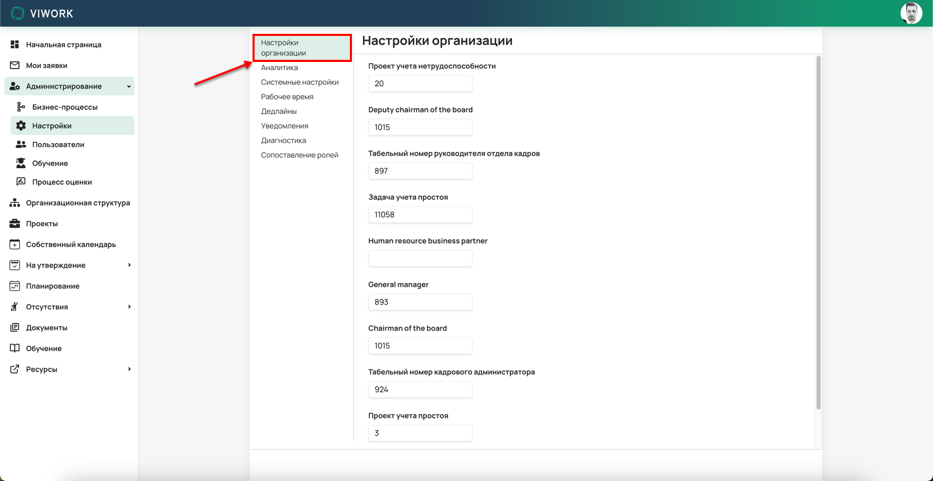
Рисунок 8 Вкладка «Настройки организации»

На этой вкладке определяются следующие параметры:
- «Проект учета нетрудоспособности» – укажите проект, который будет использован для фиксирования времени сотрудников в состоянии временной нетрудоспособности
- «Deputy chairman of the board» - укажите сотрудника, который будет исполнять обязанности заместителя председателя правления
- «Табельный номер руководителя отдела кадров» - укажите табельный номер руководителя отдела кадров
- «Задача учета простоя» - укажите задачу, которая будет использована при списании сотрудниками рабочего времени в случае отсутствия занятости
- «Human resource business partner» - укажите сотрудника, который будет выступать в качестве делового партнера по кадрам
- «General manager» - укажите сотрудника, который будет исполнять обязанности генерального директора
- «Chairman of the board» - укажите сотрудника, который будет исполнять обязанности председателя правления
- «Табельный номер кадрового администратора» - укажите табельный номер сотрудника, который уполномочен исполнять роль кадрового администратора системы
- «Проект учета простоя» - укажите проект, который будет использован при списании сотрудниками рабочего времени в случае отсутствия занятости
- «Задача учета нетрудоспособности» - укажите задачу, которая будет использована для фиксирования времени сотрудников в состоянии временной нетрудоспособности

Вкладка «Аналитика»
Для перехода на вкладку «Настройки организации» нажмите на соответствующую вкладку «Администрирование» - «Настройки» - «Аналитика».
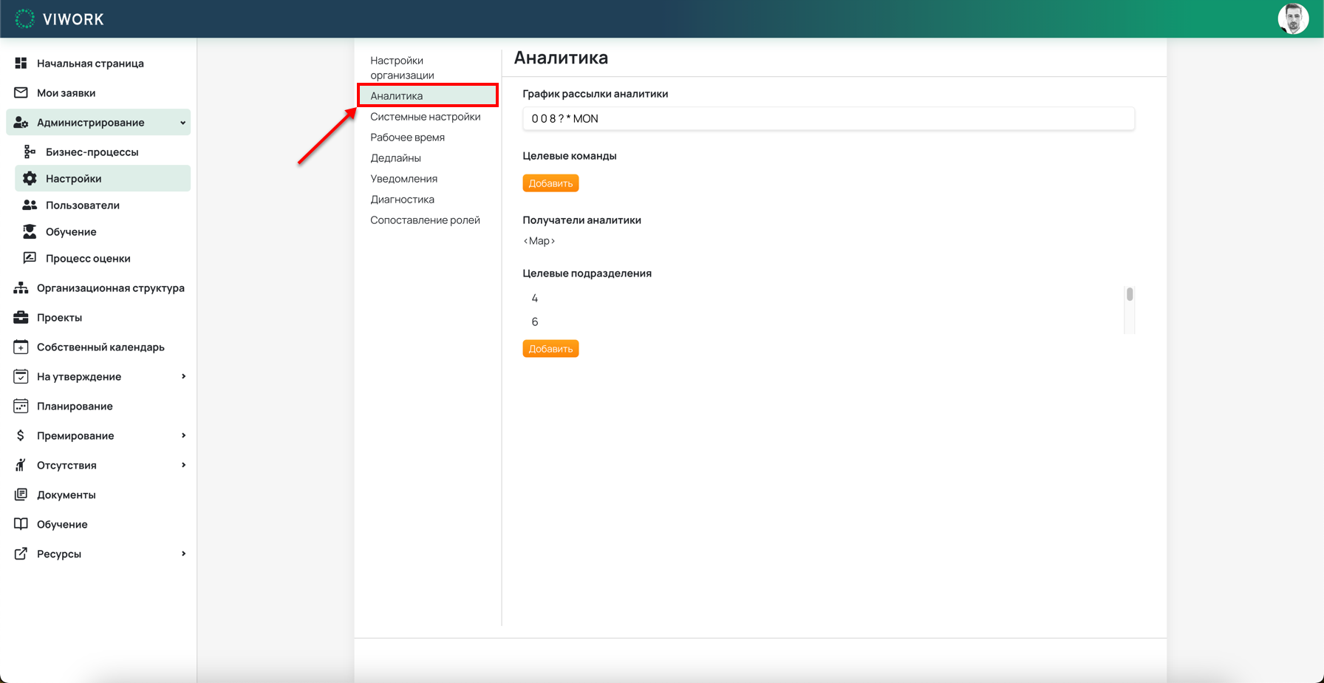
Рисунок 9 Вкладка «Аналитика»

На этой вкладке определяются следующие параметры:
- «График рассылки аналитики» – задайте CRON выражение для рассылки данных аналитики
- «Целевые команды» - укажите, какие проектные команды являются объектами для сбора аналитических данных
- «Получатели аналитики» - укажите, какие виды аналитических данных должны предоставляться получателям
- «Целевые подразделения» - укажите, какие организационные единицы являются объектами для сбора аналитических данных
CRON выражение формируется в следующем виде:
* - секунды (0 - 59)
* - минуты (0 - 59)
* - часы (0 - 23)
* - день месяца (1 - 31)
* - месяц (1 – 12 или JAN - DEC)
* - день недели (0 – 7 или MON - SUN)

Вкладка «Системные настройки»
Для перехода на вкладку «Настройки организации» нажмите на соответствующую вкладку «Администрирование» - «Настройки» - «Системные настройки».
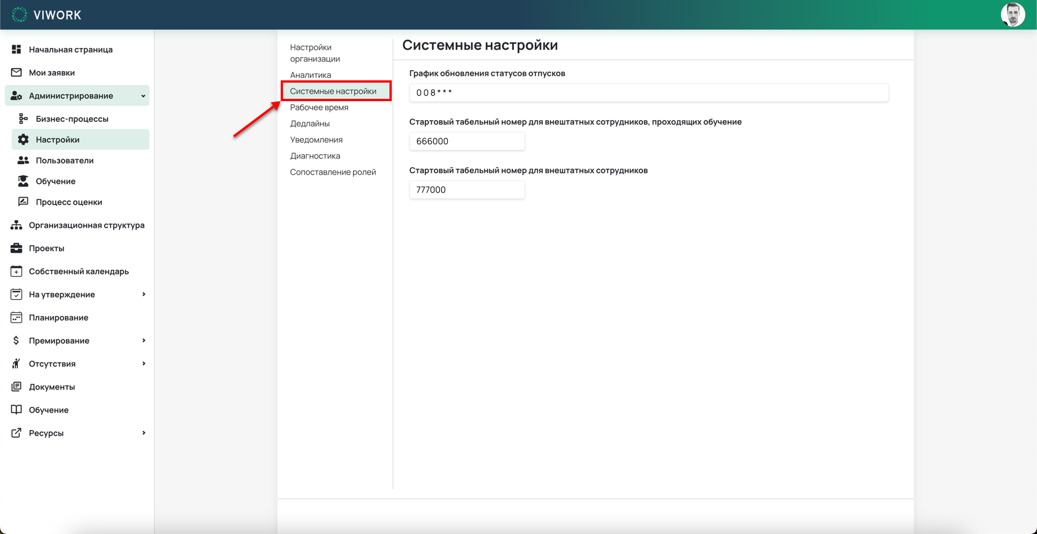
Рисунок 10 Вкладка «Системные настройки»

На этой вкладке определяются следующие параметры:
- «График обновления статусов отпусков» – задайте CRON выражение для запуска процедуры обновления статуса фактически использованных отпусков
- «Стартовый табельный номер для внештатных сотрудников, проходящих обучение» - укажите значение выше предположительно верхней границы штатных табельных номеров, с которого начнется присвоение табельных номеров внештатным сотрудникам, проходящим процессы обучения в системе
- «Стартовый табельный номер для внештатных сотрудников» - укажите значение выше предположительно верхней границы штатных табельных номеров, с которого начнется присвоение табельных номеров внештатным сотрудникам
CRON выражение формируется в следующем виде:
* - секунды (0 - 59)
* - минуты (0 - 59)
* - часы (0 - 23)
* - день месяца (1 - 31)
* - месяц (1 – 12 или JAN - DEC)
* - день недели (0 – 7 или MON - SUN)

Вкладка «Рабочее время»
Для перехода на вкладку «Настройки организации» нажмите на соответствующую вкладку «Администрирование» - «Настройки» - «Рабочее время».
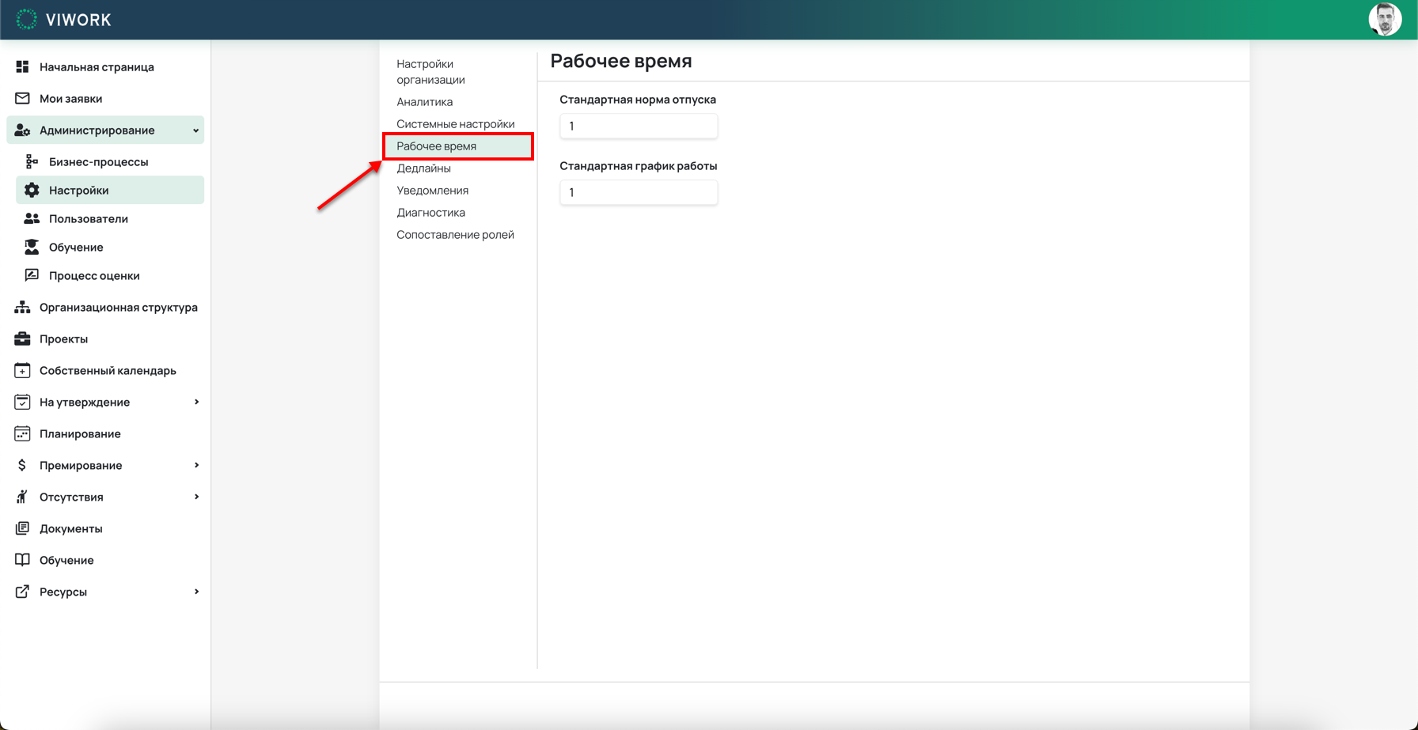
Рисунок 11 Вкладка «Рабочее время»

На этой вкладке определяются следующие параметры:
- «Стандартная норма отпуска» – укажите норму отпуска, которая будет применяться ко всем новым сотрудникам, если не указана явно
- «Стандартный график работы» - укажите график рабочего времени, который будет применяться ко всем новым сотрудникам, если не указан явно

Вкладка «Дедлайны»
Для перехода на вкладку «Настройки организации» нажмите на соответствующую вкладку «Администрирование» - «Настройки» - «Дедлайны».
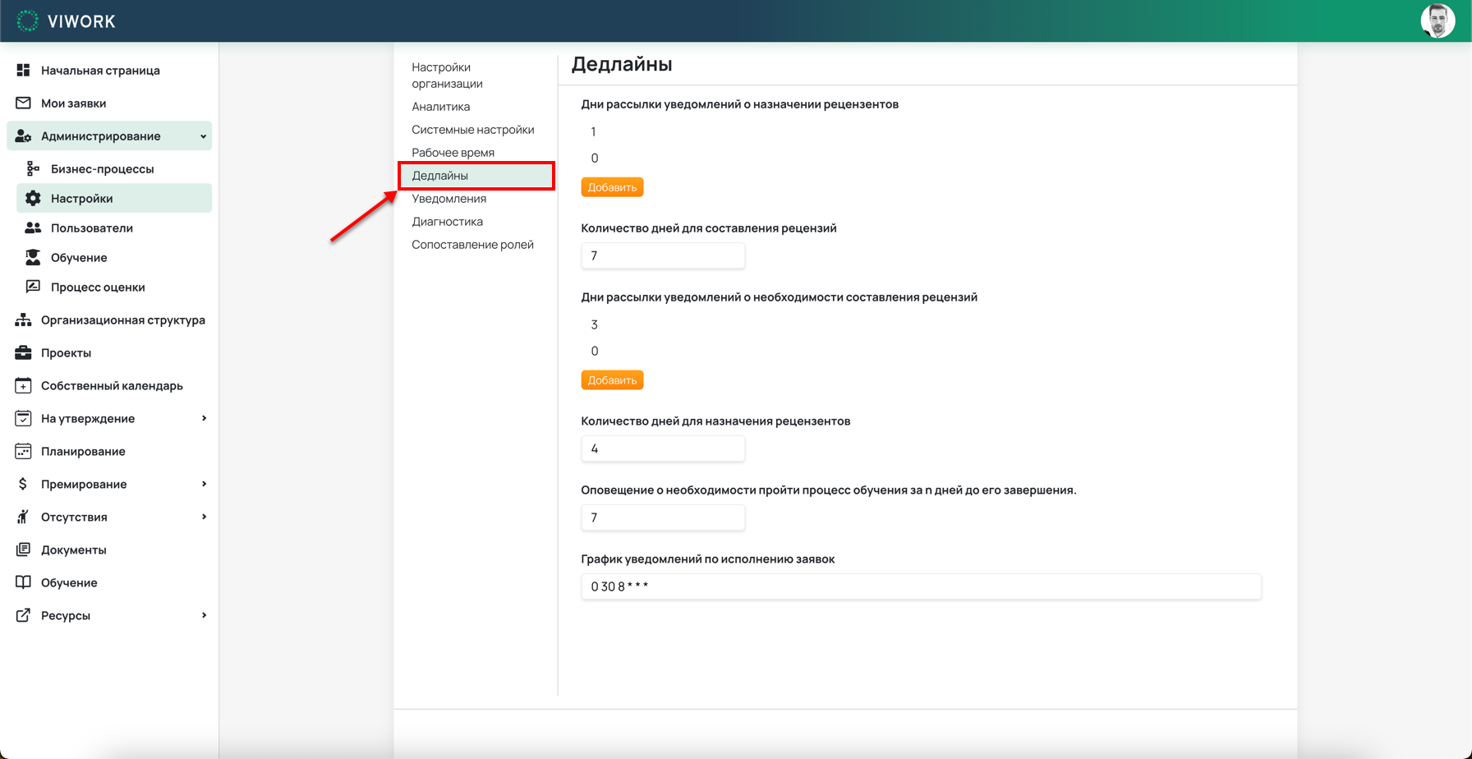
Рисунок 12 Вкладка «Дедлайны»

На этой вкладке определяются следующие параметры:
- «Дни рассылки уведомлений о назначении рецензентов» – укажите номера дней, в которые линейному руководителю будет отправляться уведомление о необходимости назначения рецензентов в процессе оценки своих подчиненных
Обратите внимание: последний день обозначается номером «0».
- «Количество дней для составления рецензий» - задайте количество дней, отведенных рецензентам для подготовки и отправки рецензий в процессе оценки сотрудников
- «Дни рассылки уведомлений о необходимости составления рецензий» - укажите номера дней, в которые рецензентам будет отправляться уведомление о необходимости проведения оценки сотрудников
Обратите внимание: последний день обозначается номером «0».
- «Количество дней для назначения рецензентов» - задайте количество дней, которое отведено линейному руководителю для назначения рецензентов в процессе оценки своих подчиненных
- «Оповещение о необходимости пройти процесс обучения за N дней до его завершения» - укажите за сколько дней до конца процесса обучения сотрудникам придет уведомление о необходимости его прохождения
- «График уведомлений по исполнению заявок» - задайте CRON выражение для рассылки уведомлений о наступлении крайнего срока по исполнению заявок
CRON выражение формируется в следующем виде:
* - секунды (0 - 59)
* - минуты (0 - 59)
* - часы (0 - 23)
* - день месяца (1 - 31)
* - месяц (1 – 12 или JAN - DEC)
* - день недели (0 – 7 или MON - SUN)

Вкладка «Уведомления»
Для перехода на вкладку «Настройки организации» нажмите на соответствующую вкладку «Администрирование» - «Настройки» - «Уведомления».
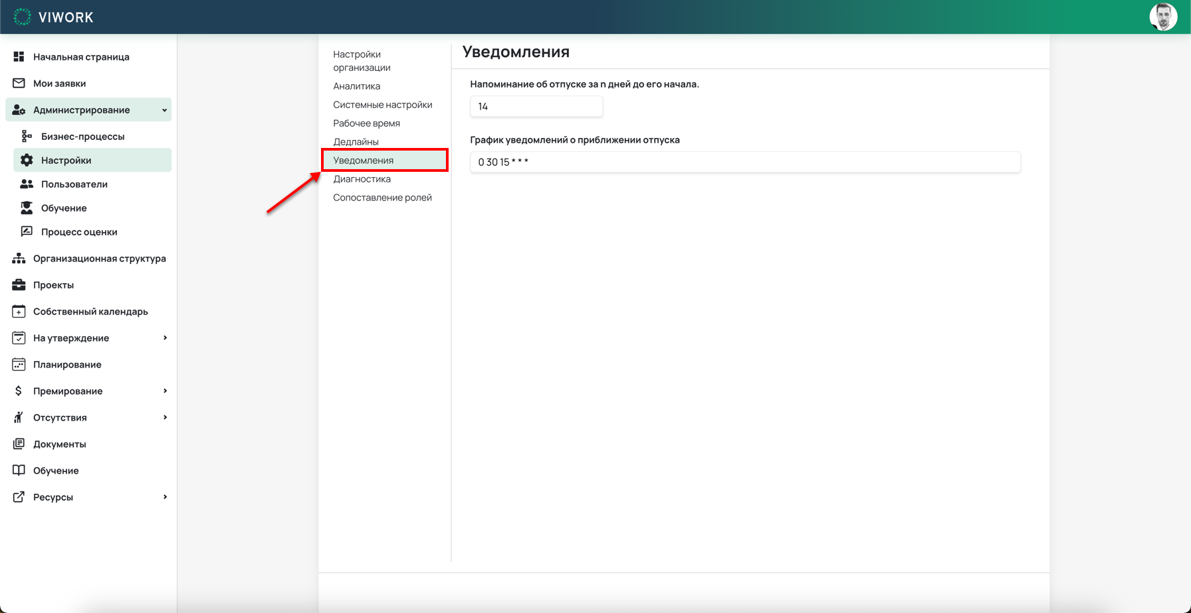
Рисунок 13 Вкладка «Уведомления»

На этой вкладке определяются следующие параметры:
- «Напоминание об отпуске за N дней до его начала» – укажите за сколько дней до начала отпуска сотруднику придет уведомление об отпуске
- «График уведомлений о приближении отпуска» - задайте CRON выражение для рассылки уведомлений о приближении даты наступления отпуска
CRON выражение формируется в следующем виде:
* - секунды (0 - 59)
* - минуты (0 - 59)
* - часы (0 - 23)
* - день месяца (1 - 31)
* - месяц (1 – 12 или JAN - DEC)
* - день недели (0 – 7 или MON - SUN)

Вкладка «Диагностика»
Для перехода на вкладку «Настройки организации» нажмите на соответствующую вкладку «Администрирование» - «Настройки» - «Диагностика».
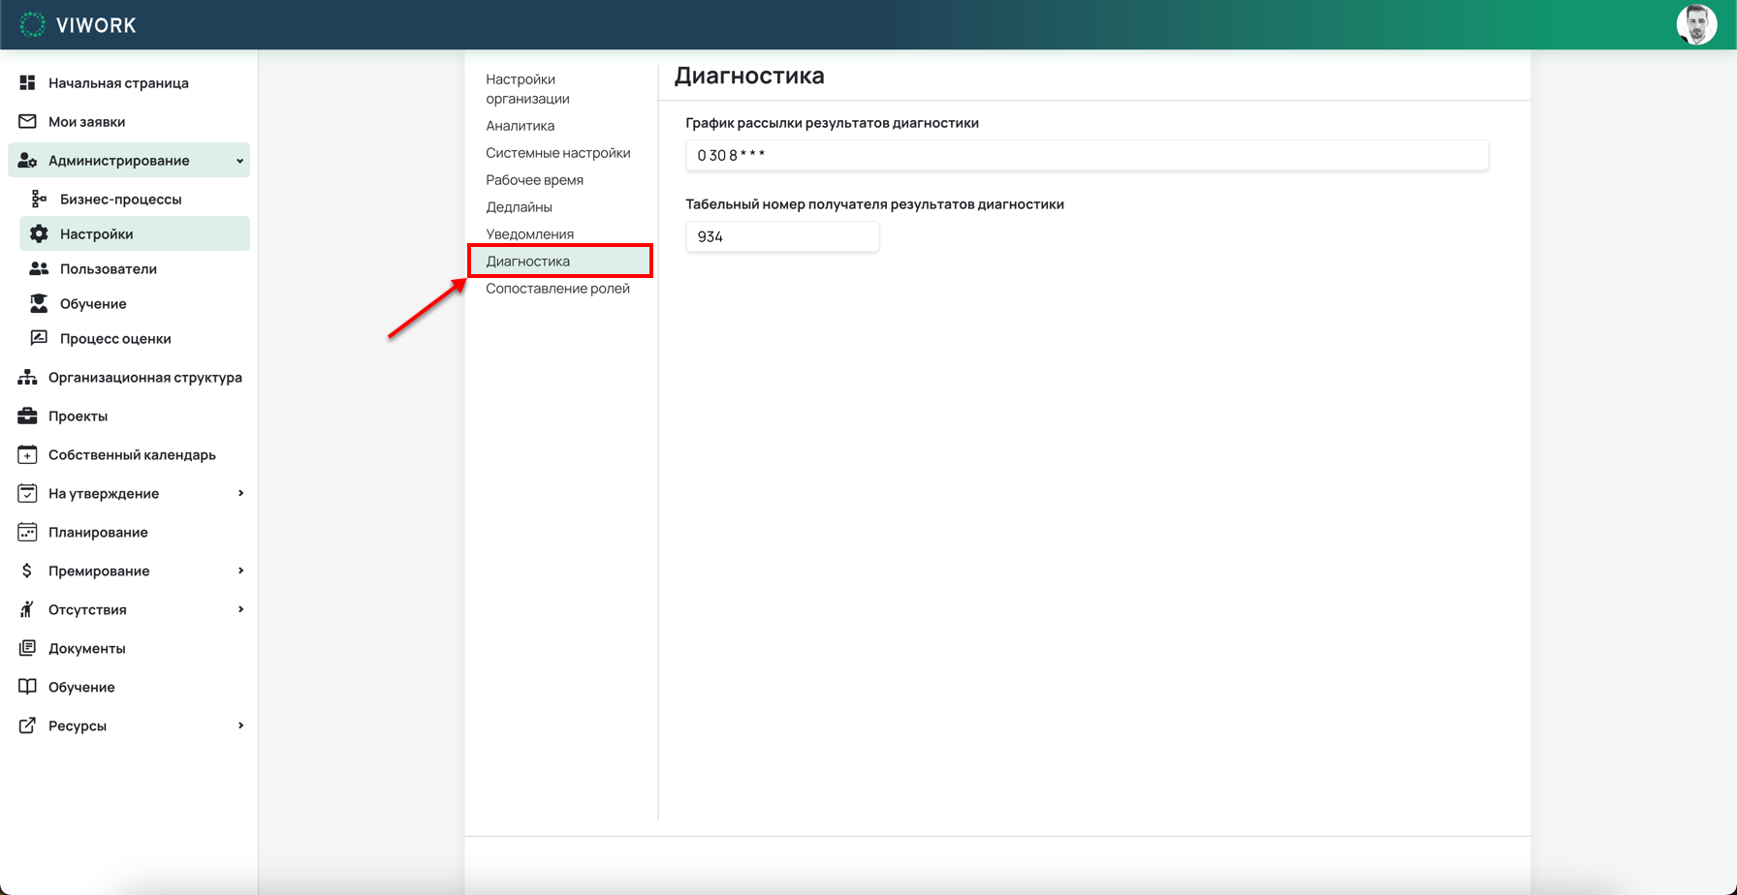
Рисунок 14 Вкладка «Диагностика»

На этой вкладке определяются следующие параметры:
- «График рассылки результатов диагностики» – задайте CRON выражение для рассылки уведомлений о результатах проведения диагностических процедур
- «Табельный номер получателя результатов диагностики» - укажите табельный номер сотрудника, уполномоченного получать и анализировать результаты проведения диагностических процедур
CRON выражение формируется в следующем виде:
* - секунды (0 - 59)
* - минуты (0 - 59)
* - часы (0 - 23)
* - день месяца (1 - 31)
* - месяц (1 – 12 или JAN - DEC)
* - день недели (0 – 7 или MON - SUN)

Вкладка «Сопоставление ролей»
Для перехода на вкладку «Настройки организации» нажмите на соответствующую вкладку «Администрирование» - «Настройки» - «Сопоставление ролей».
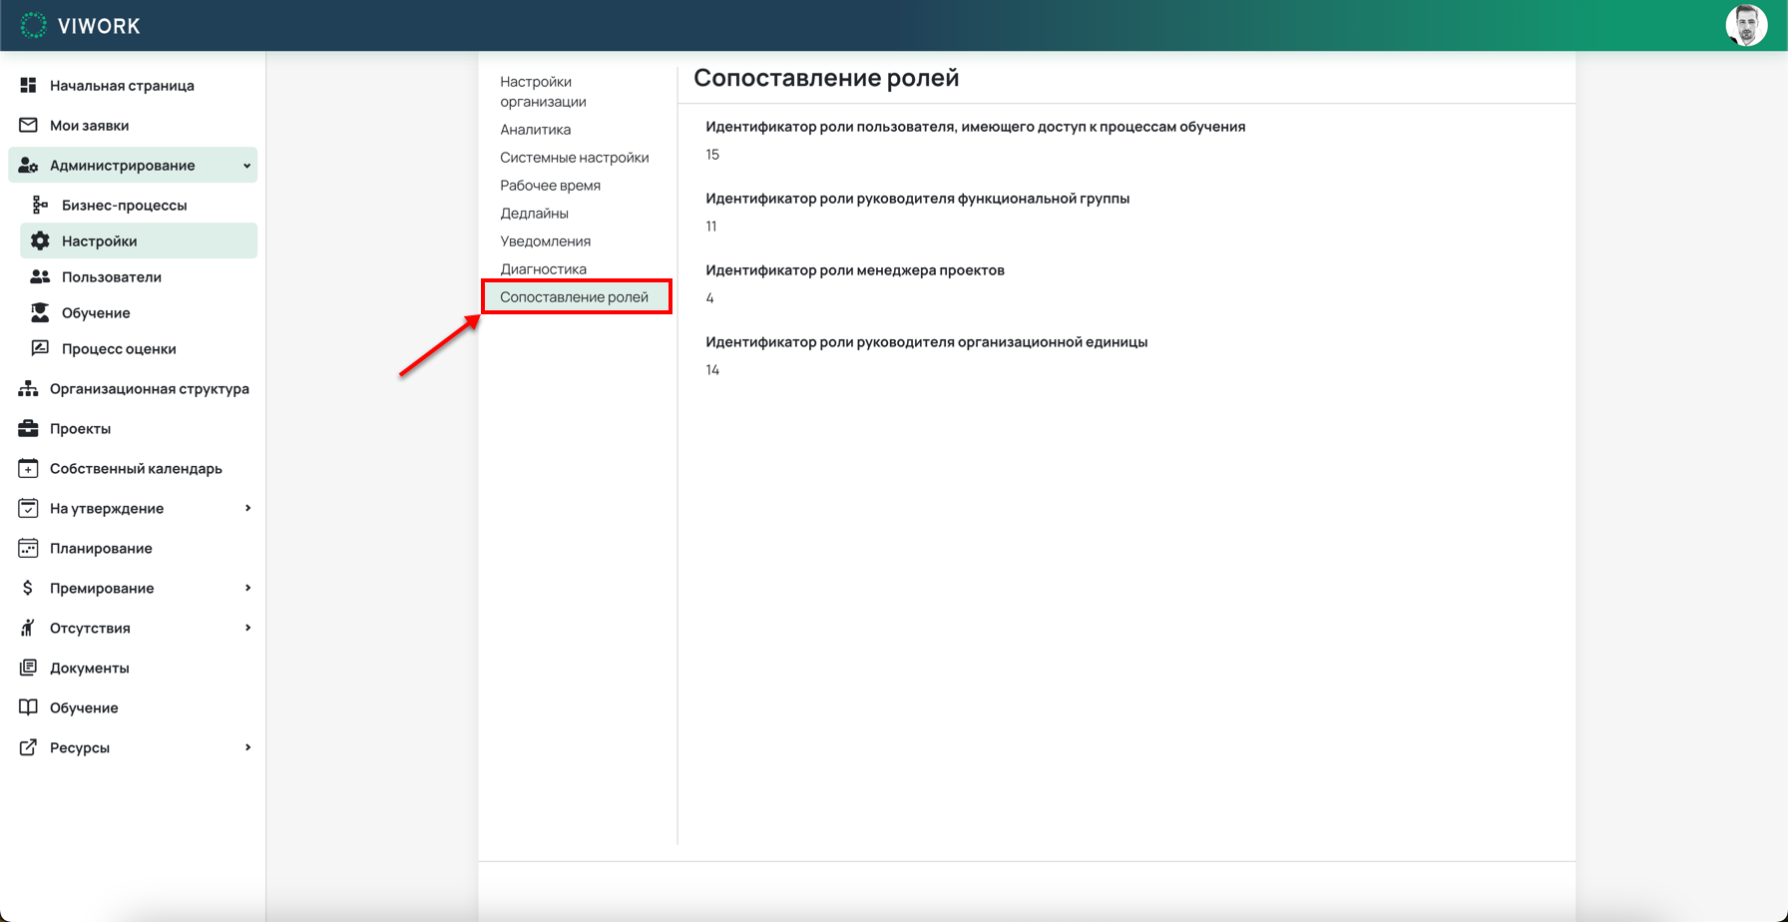
Рисунок 15 Вкладка «Сопоставление ролей»

На этой вкладке определяются следующие параметры:
- «Идентификатор роли пользователя, имеющего доступ к процессам обучения» – идентификатор роли, назначаемой сотрудникам, которым надлежит получить доступ к процессам обучения и тестирования
- «Идентификатор роли руководителя функциональной группы» - идентификатор роли, назначаемой сотрудникам, которые исполняют обязанности руководителей функциональных групп
- «Идентификатор роли менеджера проектов» - идентификатор роли, назначаемой сотрудникам, уполномоченным производить управление проектами
- «Идентификатор роли руководителя организационной единицы» - идентификатор роли, назначаемой сотрудникам, которые исполняют обязанности руководителей организационных единиц

Подраздел «Пользователи»
Для перехода к управлению пользователями системы ViWork перейдите в подраздел системы «Администрирование» - «Пользователи».
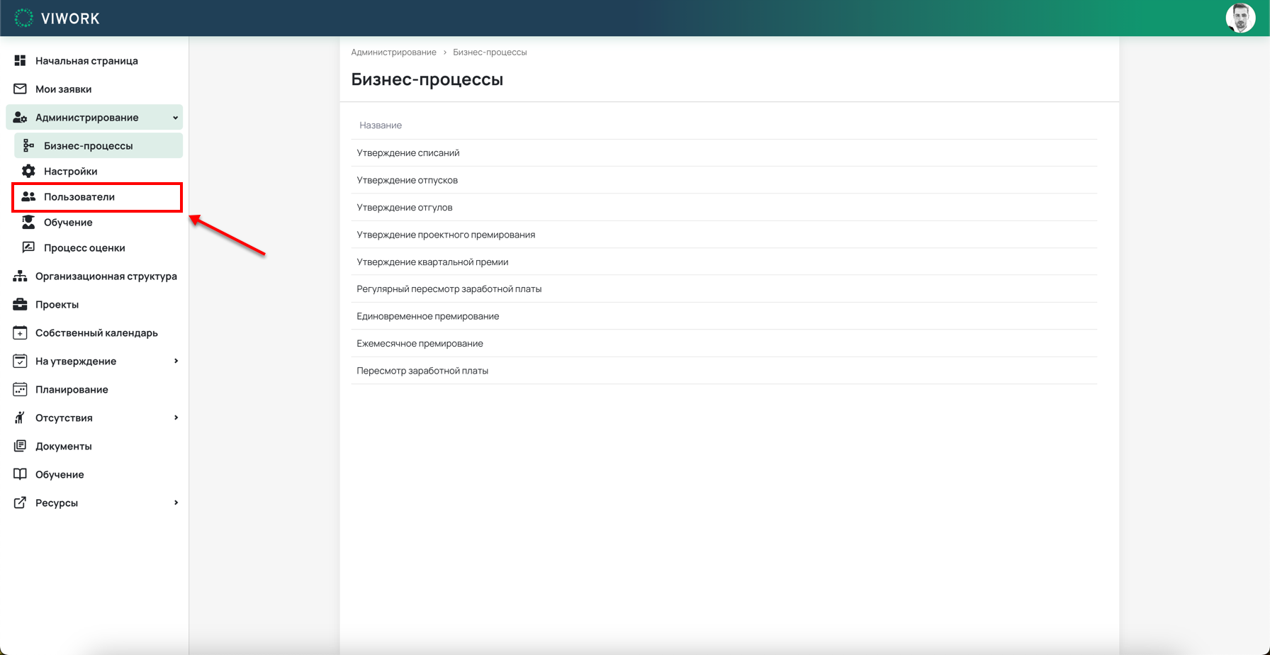
Рисунок 16 Переход в подраздел системы "Пользователи"

В подразделе «Пользователи» отображаются все пользователи системы ViWork, включая уволенных сотрудников (для них присвоен соответствующий статус напротив ФИО).
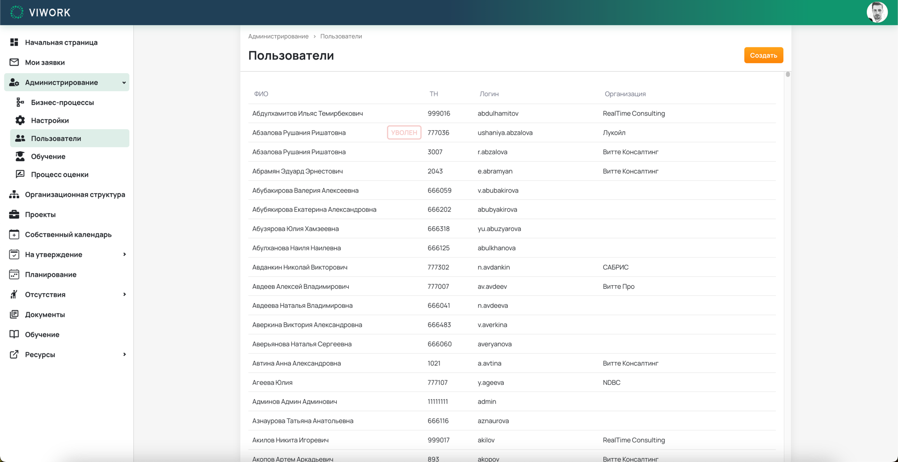
Рисунок 17 Отображение списка пользователей

Ручное создание нового пользователя
Пользователи в системе могут быть добавлены путем интеграции с кадровой системой, например, 1С или непосредственно Администратором системы при помощи кнопки «Создать» на вкладке «Пользователи».
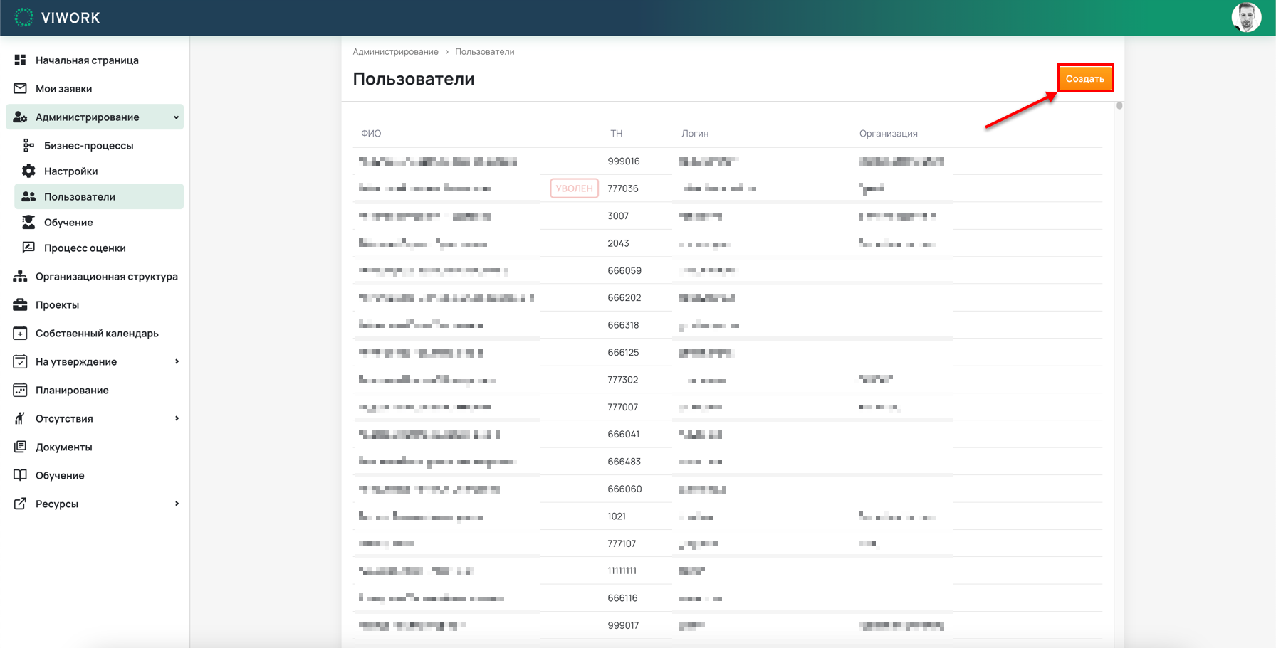
Рисунок 18 Кнопка «Создать»

Нажмите на кнопку «Создать».
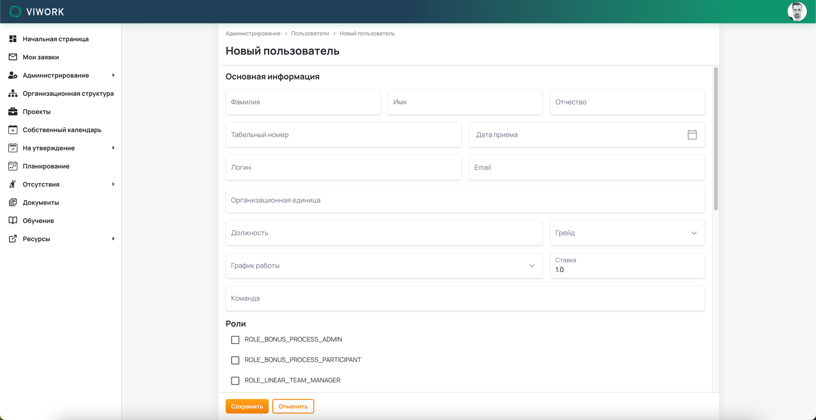
Рисунок 19 Ввод информации для нового пользователя

После чего откроется экран создания нового пользователя, где необходимо заполнить следующие поля:
- Блок «Основная информация»
  - Фамилия
  - Имя
  - Отчество
  - Табельный номер
  - Дата приема
  - Логин
  - Email
  - Организационная единица
  - Должность
  - Грейд
  - График работы
  - Ставка
  - Команда
- Блок «Роли», в котором необходимо присвоить роли сотруднику в соответствии с его функциональными полномочиями в системе ViWork, установив чек-боксы напротив нужных полномочий.

Изменение данных пользователя
При необходимости внести корректировки в карточке сотрудника необходимо выбрать нужного сотрудника, нажав на его ФИО в общем списке пользователей.
Для поиска нужного сотрудника воспользуйтесь встроенной функцией браузера: сочетание клавиш «Ctrl+F» (для Windows) или «Command+F» (для Mac).
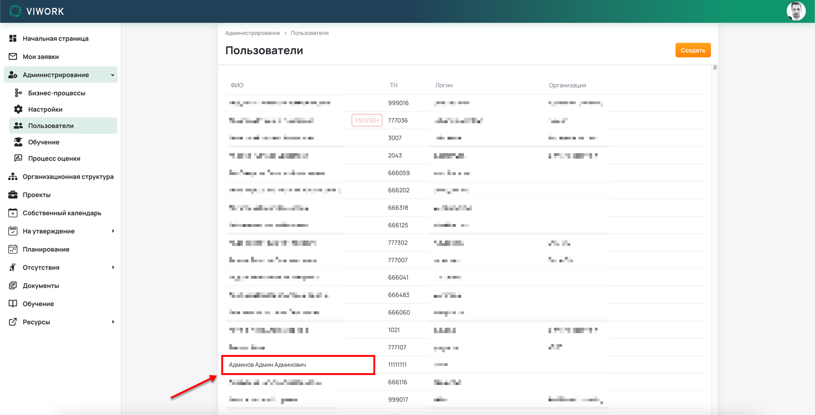
Рисунок 20 Ввод информации для нового пользователя

После этого откроется карточка выбранного сотрудника.
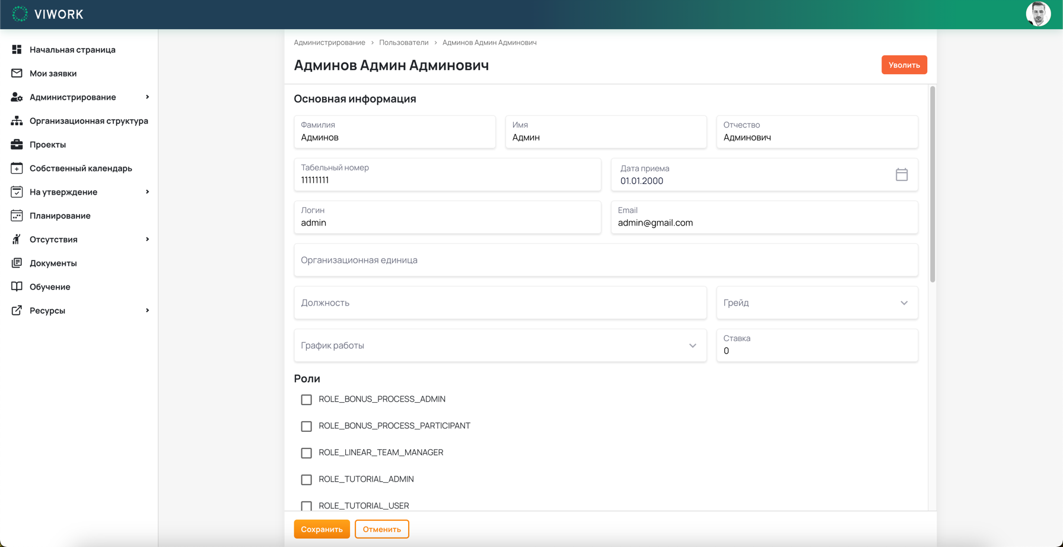
Рисунок 21 Изменение информации пользователя

Для сохранения изменений нажмите на кнопку «Сохранить».
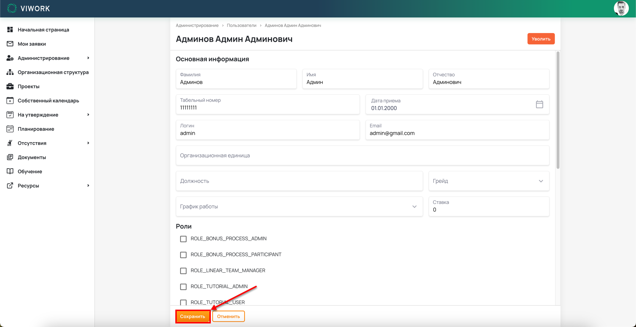
Рисунок 22 Кнопка «Сохранить»

Увольнение сотрудника
При необходимости уволить сотрудника (сделать его учетную запись неактивной) необходимо в карточке выбранного сотрудника нажать на кнопку «Уволить».
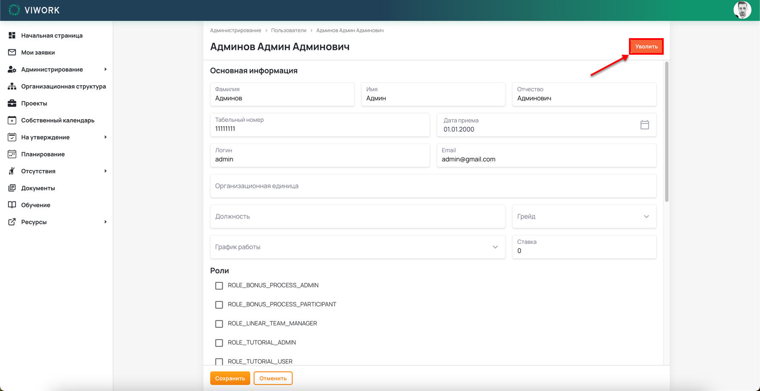
Рисунок 23 Кнопка «Уволить»

Подраздел «Обучение»
Система ViWork позволяет проводить обучение и отслеживать прогресс его прохождения сотрудниками.
Для создания нового процесса обучения необходимо перейти в подраздел «Обучение» в разделе «Администрирование».
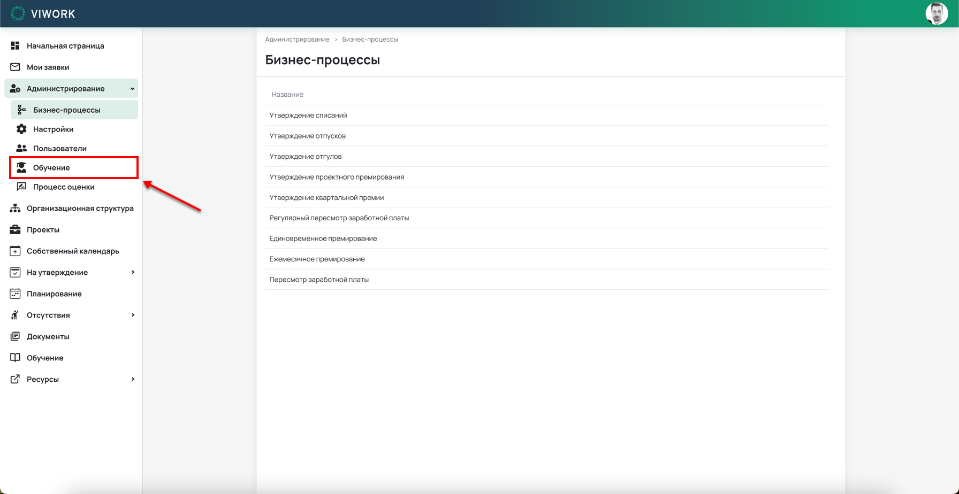
Рисунок 24 Подраздел «Обучение»

После перехода на странице будут отображаться все процессы обучения, включая уже завершенные.
Для создания нового процесса обучения нажмите на кнопку «Создать».
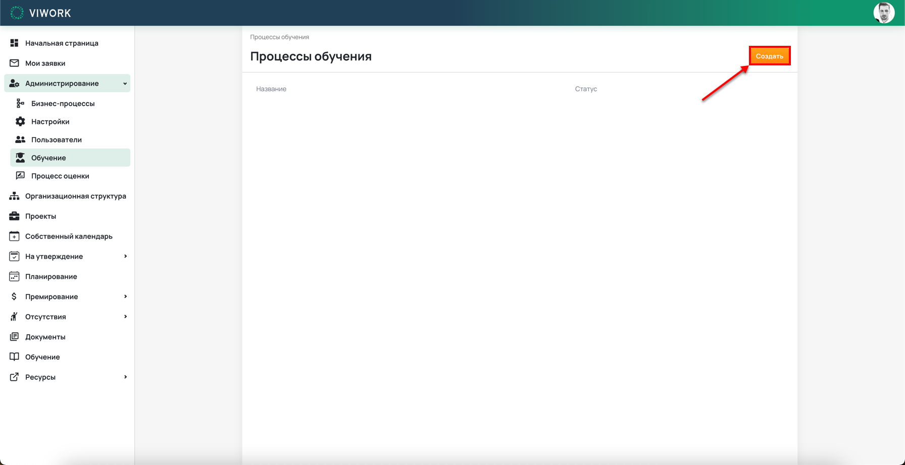
Рисунок 25 Кнопка «Создать»

Затем введите следующие параметры для запуска нового процесса обучения:
- Название процесса – укажите наименование для нового процесса обученияч
- Тип – выберите один из существующих типов обучения
- Отправитель Email – укажите с какого адреса необходимо отправить уведомление участникам обучения
- Вложения – прикрепите список обучающихся
Для запуска процесса обучения нажмите на кнопку «Начать процесс обучения».
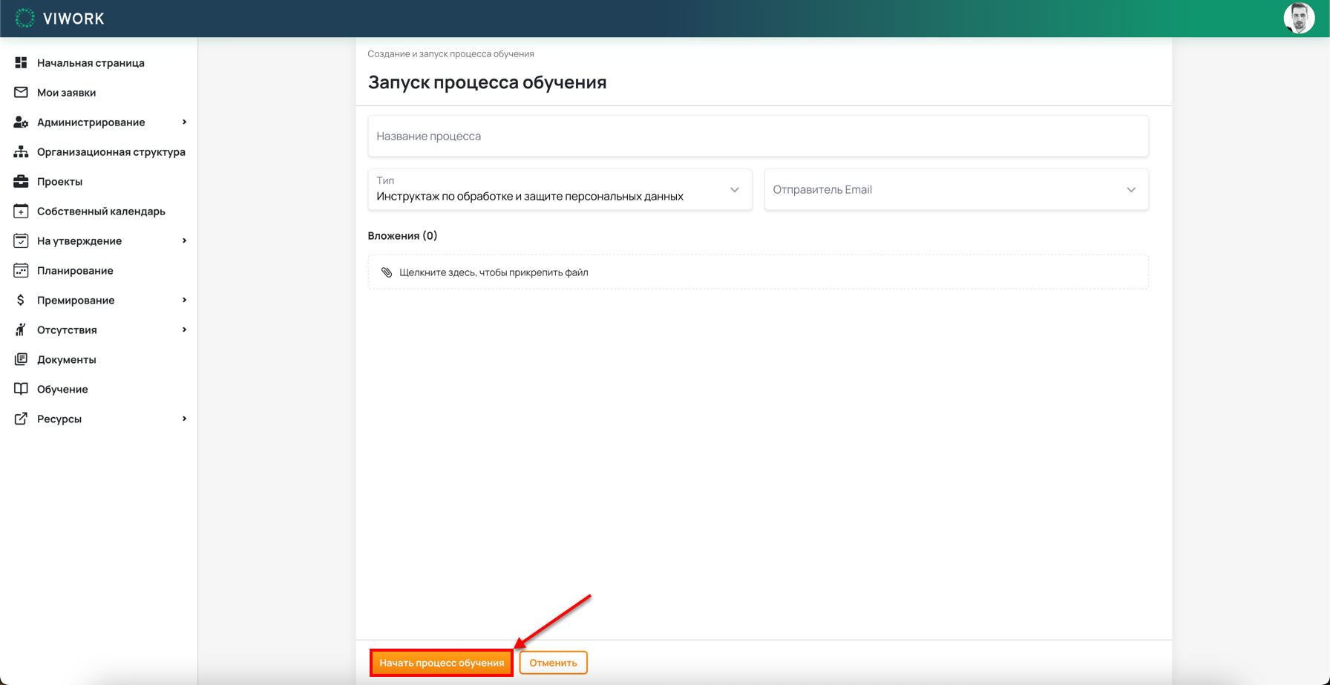
Рисунок 26 Кнопка «Начать процесс обучения»

Добавление участников в процесс обучения
При необходимости добавить новых участников в уже запущенный процесс обучения нажмите на кнопку «Добавить участников в процесс».
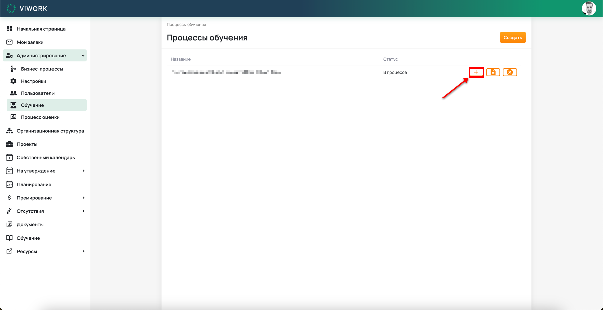
Рисунок 27 Кнопка «Добавить участников в процесс»

На открывшемся экране добавьте файл с новыми участниками процесса обучения.
После этого нажмите на кнопку «Добавить пользователей».
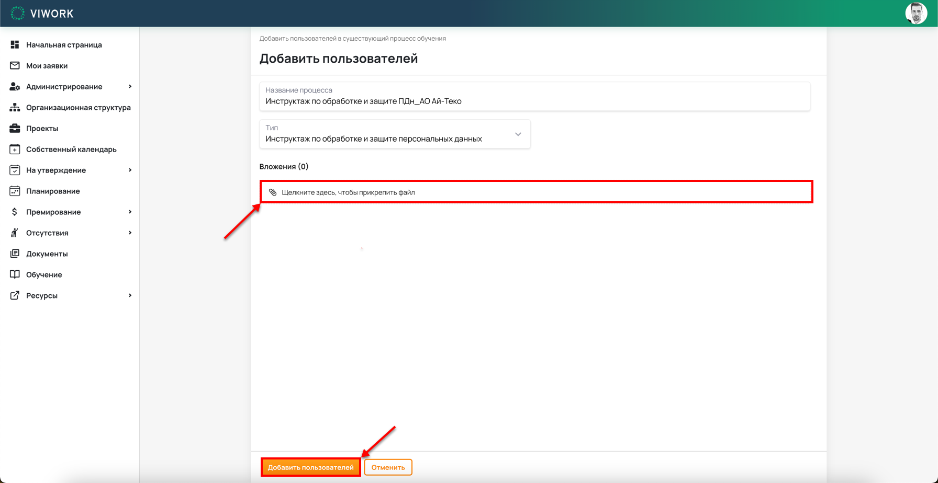
Рисунок 28 Кнопка «Добавить пользователей»

Формирование отчета о процессе обучения
Для формирования отчета о процессе обучения для обучения в статусе «В процессе» нажмите на кнопку «Отчет о процессе».
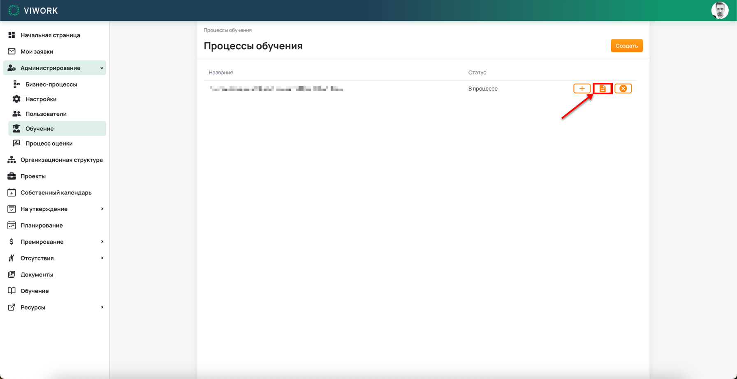
Рисунок 29 Кнопка «Отчет о процессе»

Отчет будет сформирован в формате EXCEL, который необходимо сохранить на своем устройстве.
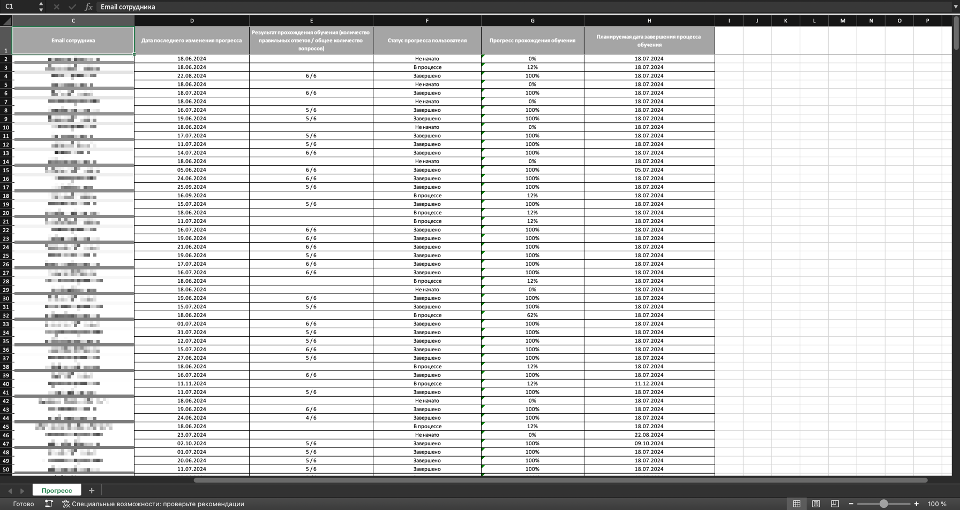
Рисунок 30 Отчет о процессе обучения

Удаление процесса обучения
При необходимости удалить запущенный процесс обучения нажмите на кнопку «Удалить процесс».
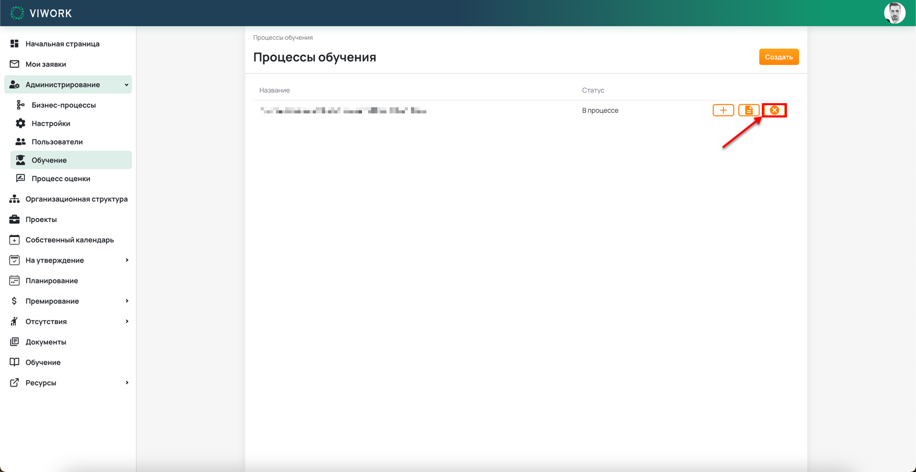
Рисунок 31 Кнопка «Удалить процесс»

Подтвердите удаление, нажав во всплывающем окне кнопку «Да».
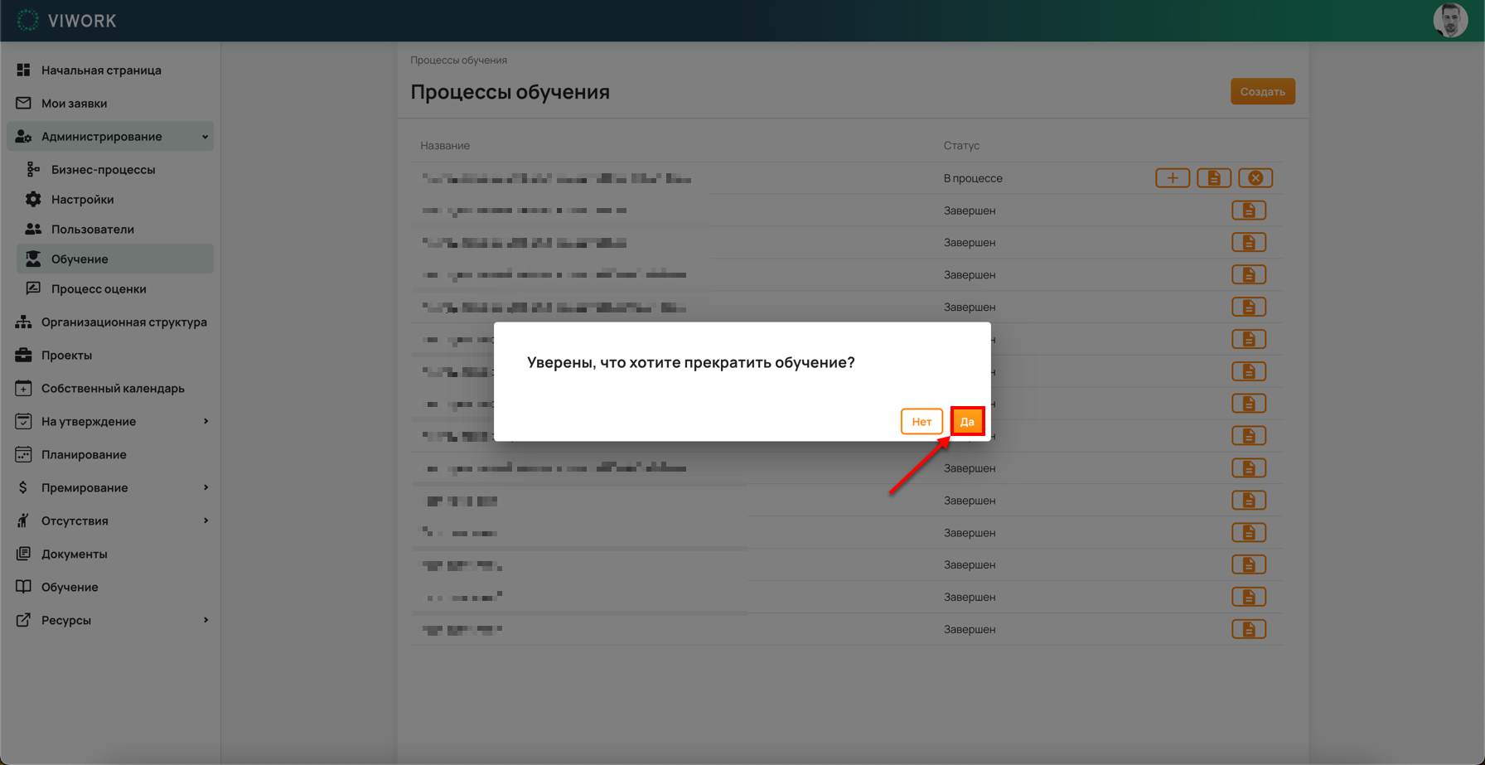
Рисунок 32 Подтверждение удаления процесса обучения

Подраздел «Процесс оценки»
Для перехода к администрированию процессов оценки перейдите в подраздел «Процесс оценки».
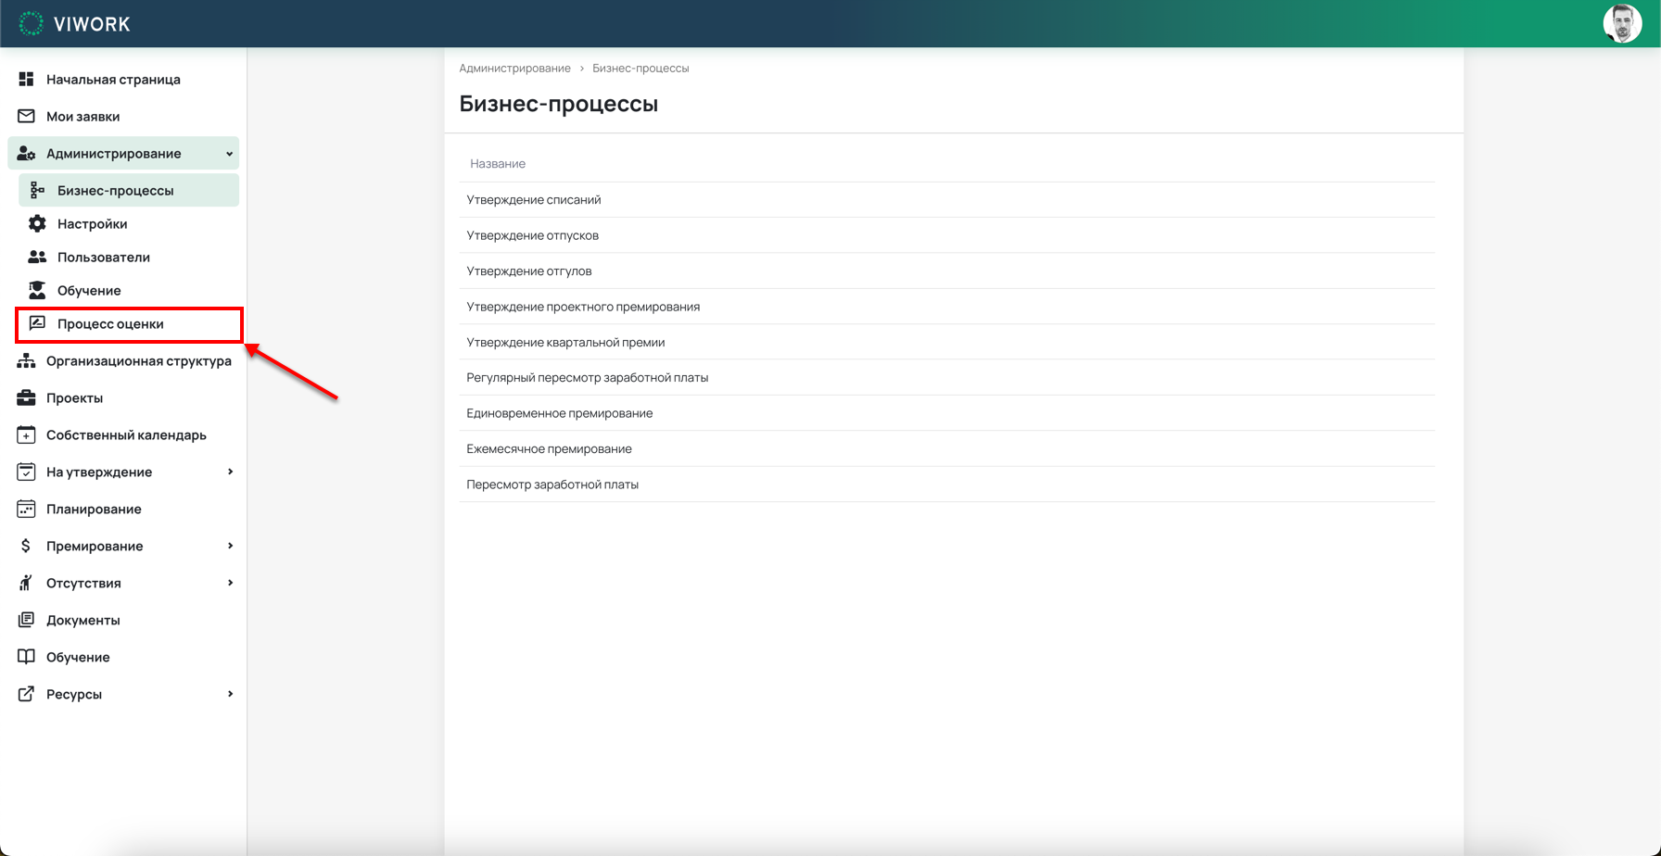
Рисунок 33 Подраздел «Процесс оценки»

Создание нового процесса оценки
Для создания нового процесса оценки нажмите на кнопку «Создать».
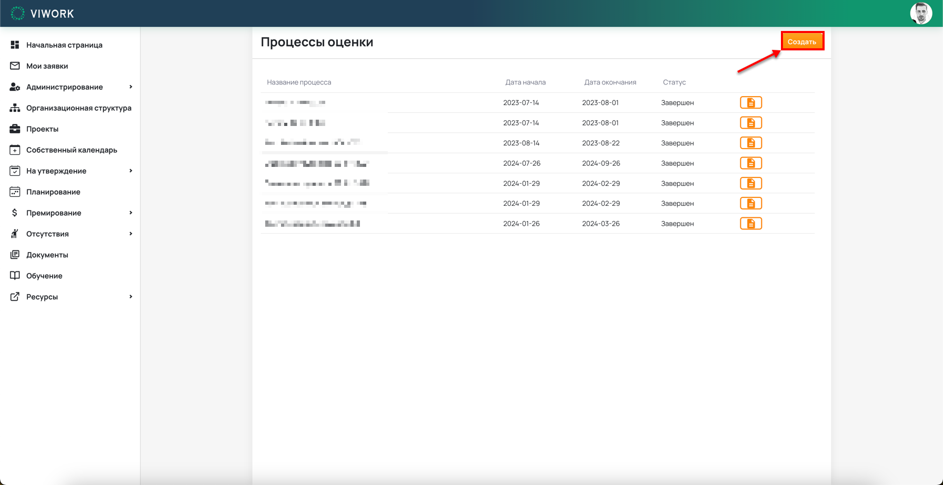
Рисунок 34 Кнопка «Создать»

Для нового процесса оценки заполните следующие параметры:
- Схема процесса оценки – маршрут адресации формы оценки
- Название процесса оценки – наименование нового процесса оценки
- Начало периода – дата начала оценки сотрудников
- Конец периода – дата окончания оценки сотрудников
- Чек-бокс «Включить в процесс оценки сотрудников на испытательном сроке» - параметр, определяющий включение сотрудников, которые еще не прошли испытательный срок
- Выбор линейных команд – выбор групп сотрудников, для которых будет запущен процесс оценки
После внесения параметров для оценки нажмите на кнопку «Создать процесс оценки».
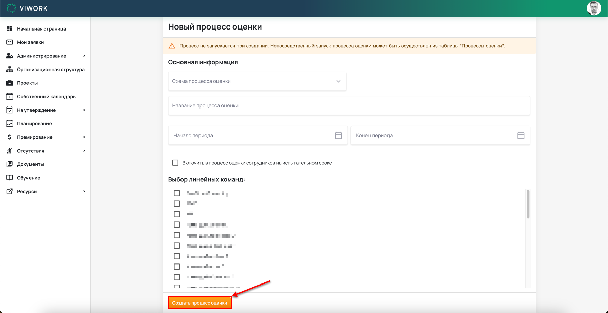
Рисунок 35 Кнопка «Создать процесс оценки»

Подтвердите создание нового процесса оценки, нажав на кнопку «Создать».
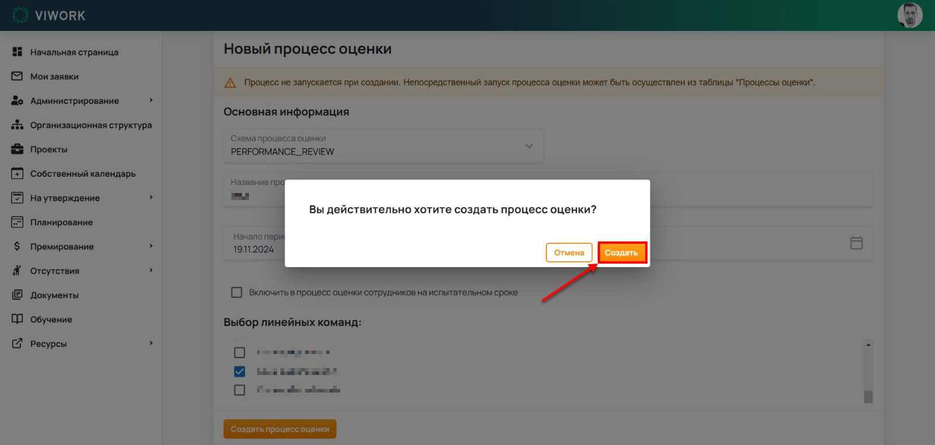
Рисунок 36 Подтверждение создания нового процесса оценки

Процесс оценки будет создан в статусе «Новый».
Для запуска процесса оценки нажмите на кнопку «Запустить процесс».
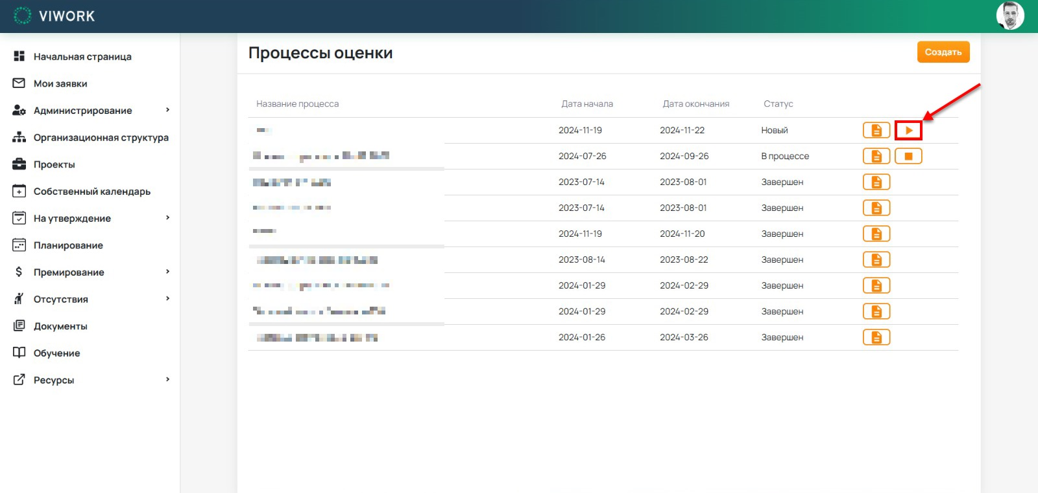
Рисунок 37 Кнопка «Запустить процесс»

Формирование отчета по процессу оценки
Для формирования отчета по процессу оценки нажмите на кнопку «Отчет о процессе».
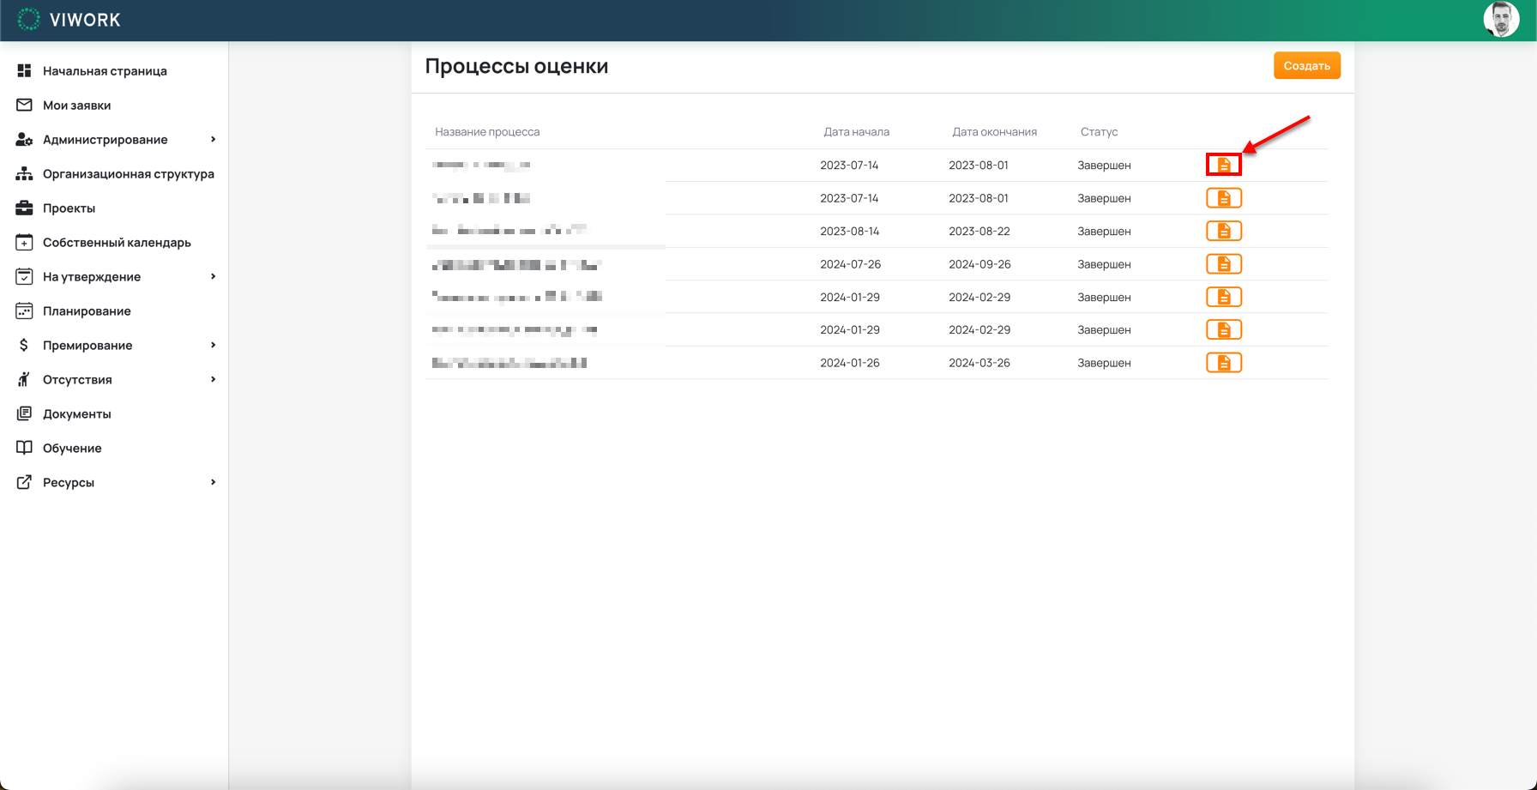
Рисунок 38 Кнопка «Отчет о процессе»

Отчет будет сформирован в формате EXCEL, который необходимо сохранить на своем устройстве.

Завершение процесса оценки
Для того чтобы завершить процесс оценки нажмите на кнопку «Завершить процесс».
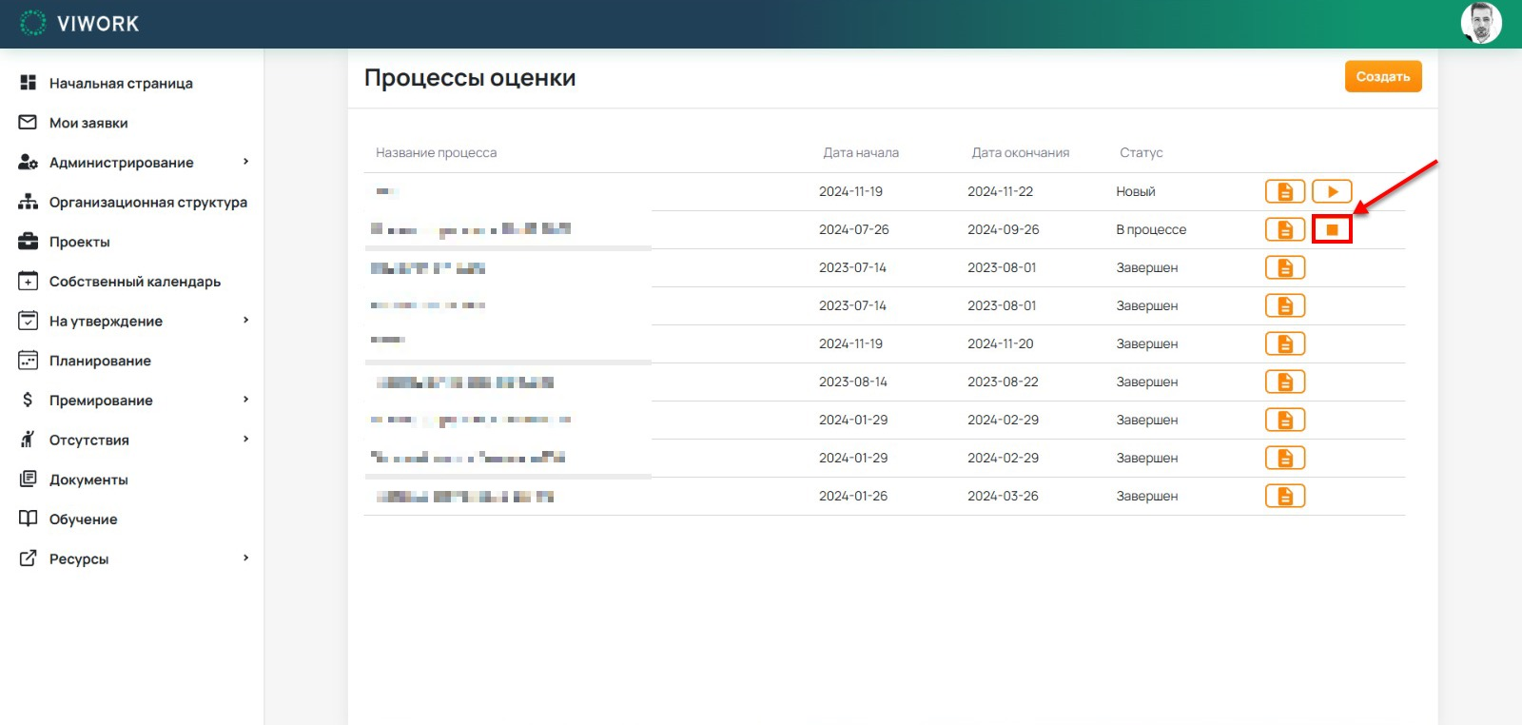
Рисунок 39 Кнопка «Завершить процесс»

После нажатия процесс оценки будет автоматически переведен в статус «Завершен».

